Schulversuchspraktikum
Name: Jana Pfefferle
Semester: SoSe 2014
Klassenstufen 5 & 6

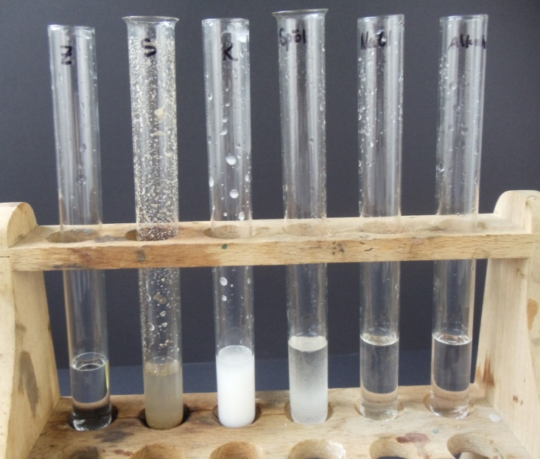 | 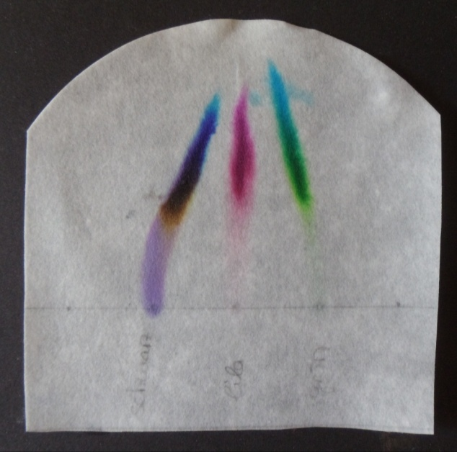

Reinstoffe und Stoffgemische, Verfahren zur Stofftrennung

Auf einen Blick:
Diese Unterrichtseinheit für die Klassen 5 & 6 besteht aus einem Lehrerversuch, 3 Schülerversuchen und einem Lehrer-Schüler-Versuch zu dem Thema Reinstoffe, Gemische und Trennverfahren. Die Schülerversuche erlauben Schülerinnen und Schülern, Gemische kennenzulernen, sie zu klassifizieren und verschiedene Trennverfahren selbst auszuprobieren. Die Lehrerversuche sollen den Schülerinnen und Schülern weitere komplexere oder gefährlichere Trennverfahren vorstellen, zu denen sie auch einen Alltagsbezug herstellen können.
Das Arbeitsblatt Gemische und Trennungsverfahren kann als Wiederholung des Themas oder als Sicherung für Versuche 2 oder 3 eingesetzt werden.

Inhalt

1 Beschreibung des Themas und zugehörige Lernziele 2
2 Lehrerversuch 3
2.1 V 1 – Destillation von Wein 3
3 Lehrer-Schüler-Versuch 5
3.1 V 2 – Trennung eines Gemenges 5
4 Schülerversuche 7
4.1 V 3 – Herstellung und Klassifizierung von Gemischen 7
4.2 V 4 – Chromatographie von Filzstiften 9
4.3 V 5 – Unterscheiden zwischen flüssigen Reinstoffen und Gemischen anhand des Siedepunktes 11
5 Reflexion des Arbeitsblattes 15
5.1 Erwartungshorizont (Kerncurriculum) 15
5.2 Erwartungshorizont (Inhaltlich) 15

Beschreibung des Themas und zugehörige Lernziele
Eines der Basiskonzepte des Niedersächsischen Kerncurriculums ist das Stoff-Teilchen Konzept, wofür Kompetenzen, die SuS erreichen sollen, festgelegt sind. Im Kompetenzbereich Fachwissen sollen Schülerinnen und Schüler Stoffe anhand ihrer messbaren Eigenschaften und mit den Sinnen zu erfassenden unterscheiden können und auf Grund ihrer Kenntnisse dieser Eigenschaften Trennverfahren erklären können. Des Weiteren sollen die Kompetenzen Erkenntnisgewinnung und Kommunikation der SuS entwickelt werden, so dass diese sachgerecht nach Anleitung experimentieren und die Beobachtungen im Rahmen eines Protokolls sorgfältig dokumentieren können. Darüber hinaus sollen SuS einen Alltagsbezug zur Chemie herstellen (Bewertungskompetenz), um sich ihre Welt anhand chemischer Konzepte erklären zu können.
Das Thema Reinstoffe, Gemische und Trennverfahren ist für SuS leicht zugänglich, da sie aus ihrem Alltag bereits alle Gemischarten kennen (Emulsionen, Lösungen, Legierungen usw.), diese jedoch noch nicht klassifizieren können. Daher gibt es einen direkten Alltagsbezug für die SuS. Auch Trennverfahren sind teils aus dem Alltag bekannt, wie z.B. Filtration, Destillation, wodurch SuS die chemischen Prinzipien dieses Themas auf ihren Alltag beziehen und experimental ausprobieren können.
Die Versuche zielen darauf, dass SuS Gemische kennen lernen, diese klassifizieren können und auch lernen, welche Trennverfahren bei bestimmten Gemischen auf Grund der unterschiedlichen Stoffeigenschaften eingesetzt werden können. Der Schülerversuch (V3) „Herstellung und Klassifizierung von Gemischen“ erlaubt SuS, Gemische mit Alltagsprodukte herzustellen, die sie höchstwahrscheinlich auch schon kennen, um diese dann chemisch zu klassifizieren. Damit ist auch ein Fokus auf den Alltag der SuS hergestellt, der nach dem Kerncurriculum für die Unterrichtsgestaltung dieser Klassenstufen elementar ist. In dem Versuch V2 „Trennung von Gemischen“ können SuS erste Erfahrungen mit Trennverfahren sammeln, die sie in dem Versuch V4 „Chromatographie von Filzstiften“ erweitern können. Der Lehrerversuch V1 „Destillation von Wein“ knüpft wieder an den Alltag der SuS an und stellt ihnen ein komplexeres Trennverfahren vor. Zuletzt erlaubt der Versuch V5 „Unterscheiden zwischen flüssigen Reinstoffen und Gemischen“ den SuS experimentell, homogene Flüssigkeiten als Reinstoffe oder Gemische anhand des Siedepunktes zu klassifizieren.

Lehrerversuch
In diesem Versuch wird anhand der Destillation von Wein, ein kulturell verankertes Verfahren, die Destillation vorgestellt und darauf eingegangen, dass man Stoffe, die in einer Lösungen vorliegen, anhand ihres unterschiedlichen Siedepunktes trennen kann (Destillat: farblose Flüssigkeit, brennbar; Sumpf: dunkelrot). SuS sollten hierfür bereits mit dem Konzept Siedepunkt vertraut sein. Für diesen Versuch wird eine Destillations-Apparatur und Rotwein benötigt.
Kurze Beschreibung des Versuchsinhaltes, benötigtes Vorwissen und Material (…)

V 1 – Destillation von Wein

Gefahrenstoffe
Ethanol |  |  | H: 225 |  |  | P: 210
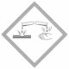 | 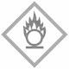 | 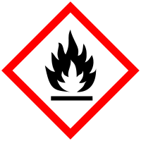

Materialien: Liebigkühler, Bunsenbrenner, 2 Stative, Klemmen, 1 Thermometer, 2 Rundkolben , 1 Stopfen, Dreifuß und Netz, 2 Wasserschläuche, Schlauchschellen, Porzellanschale
Chemikalien: Rotwein
Durchführung: 100 mL Wein werden in den Rundkolben gegeben und langsam erhitzt. Die Temperatur des Dampfes wird gemessen und das Destillat in einem zweiten Rundkolben aufgefangen. Wenn die Dampftemperatur 90°C übersteigt, kann die Destillation beendet werden. Die Farbe des Destillats wird mit der Farbe des Sumpfes verglichen und bei beiden Kolben wird eine Geruchsprobe vorgenommen. Das Destillat wird entzündet.
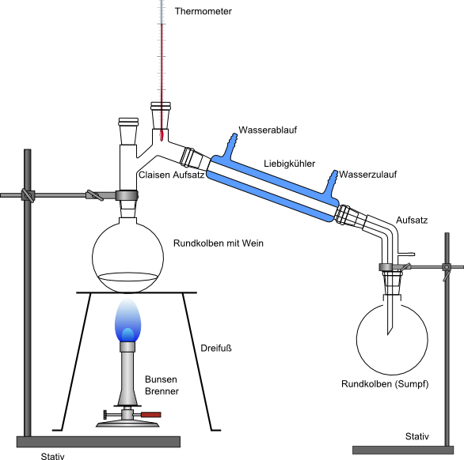
Abbildung 1: Skizze des Versuchsaufbaus für die Destillation von Wein.
Beobachtung: Nach kurzem Erhitzen fängt der rote Wein an zu kochen. Dampf entsteht, der im Liebigkühler wieder verflüssigt wird. Das farblose Destillat sammelt sich im Destillat-Rundkolben. Der Sumpf ist dunkelrot und riecht nach Saft. Das Destillat riecht nach Alkohol und lässt sich in einer Porzellanschale leicht entzünden.
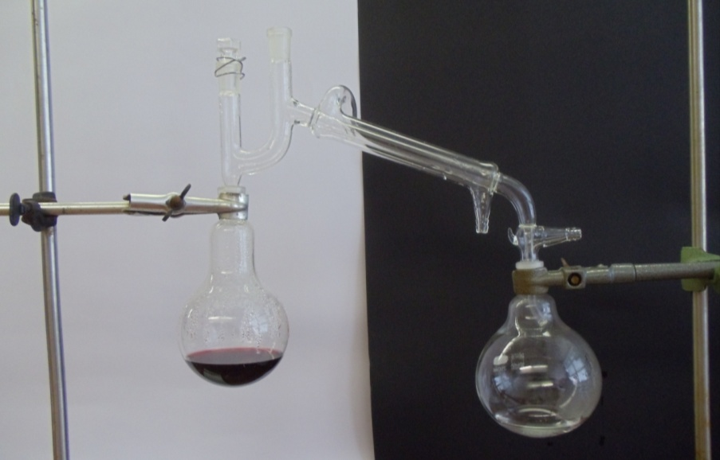
Abbildung 2: Der Sumpf (links) und das Destillat (rechts).

Deutung: Da Alkohol einen niedrigeren Siedepunkt als Wasser hat, verdampft der Alkohol zuerst, wodurch ein roter Rückstand in dem Rundkolben bleibt eine Mischung aus Wasser, Farbstoff und Zucker.
Entsorgung: Alle Flüssigkeiten können in den Abfluss entsorgt werden.
Literatur: [1] M. Tausch, M. von Wachtendonk, Chemie – Stoff Formel Umwelt – Se kundarstufe 1, C.C.Buchner, 2 Auflage, 2009, S. 28.
Unterrichtsanschlüsse Dieser Versuch bietet sich in einer Unterrichtseinheit über Trennen und Mischen an, um zu zeigen, dass man anhand bestimmter Eigenschaften, hier der Siedepunkt, Stoffe trennen kann. Da der Versuchsaufbau aufwendig ist wäre es sinnvoll, ihn als Lehrerversuch zu verwenden oder die Apparaturen für die SuS vorher aufzubauen. Die benötigten Chemikalien sind bedenkenlos im Unterricht einzusetzen, die Apparatur wird jedoch sehr heiß, was für SuS dieser Altersgruppe gefährlich sein könnte. Alternativ könnte auch Meerwasser destilliert werden, um Wasser und Salz zu gewinnen.

Lehrer-Schüler-Versuch

V 2 – Trennung eines Gemenges
In diesem Versuch lernen die SuS Gemenge kennen und Trennverfahren, um diese wieder zu trennen. Hierbei führen die SuS folgende Trennverfahren durch: Dekantieren und Filtrieren. Das Eindampfen wird von dem Lehrer als Lehrerversuch demonstriert. Die SuS sollten bereits wissen, dass Stoffe sich unterschiedlich gut in Wasser lösen. Für dieses Experiment werden nur Sand und Tafelsalz benötigt.

Es werden keine Gefahrenstoffe in diesem Versuch eingesetzt.
Materialien: Filterpapier, Filtriergestell, Trichter, 3 Bechergläser, 2 Porzellanschalen, Dreifuß mit Drahtnetz, Bunsenbrenner, Glasrührer, Tiegelzange
Chemikalien: Natriumchlorid (Tafelsalz), Sand, Wasser
Durchführung (SuS): Der Sand und das Salz werden in einem Becherglas gemischt. Wasser wird hinzugegeben. Wenn sich der Sand abgesetzt hat, wird die Lösung vorsichtig in das zweite Becherglas abgegossen. Danach wird die Lösung filtriert. Eine Porzellanschale wird mit der filtrierten Lösung gefüllt.
Durchführung (L): Das Filtrat in der Porzellanschale wird nun vorsichtig mit dem Bunsenbrenner auf einem Dreifuß so lange erhitzt, bis das Wasser verdampft ist. Gleichzeitig wird eine zweite Petrischale mit Wasser auf demselben Dreifuß erhitzt. Die Rückstande werden auf ihre Eigenschaften untersucht.
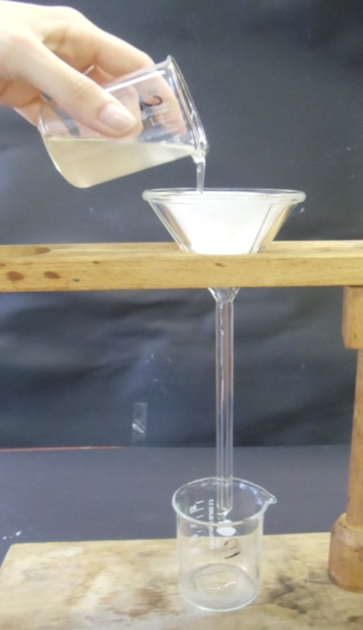  Abbildung 3: Versuchsaufbau: Filtrieren | 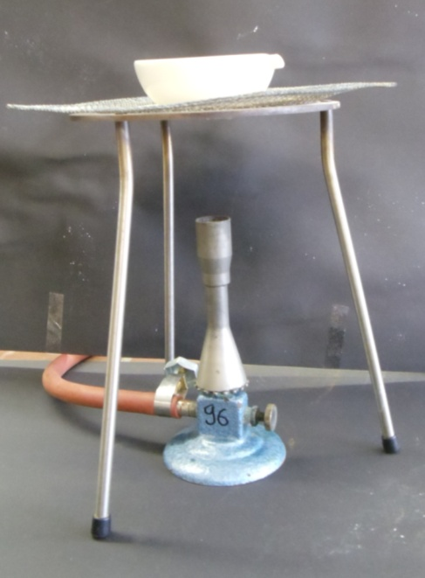  Abbildung 4: Versuchsaufbau: Eindampfen

Beobachtung: Bei Zugabe von Wasser löst sich das Salz und der Sand setzt sich auf dem Boden des Becherglases ab. Nach dem Filtrieren ist die Lösung klar und farblos. Nach dem Erhitzen bleibt in der ersten Porzellanschale eine weiße, kristalline Substanz zurück. In der zweiten Porzellanschale ist kein Rückstand zu erkennen.
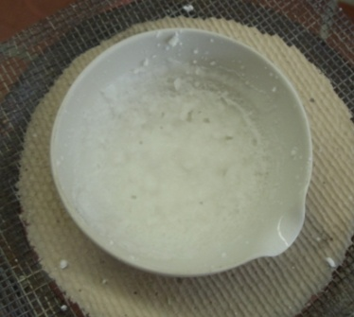  Abbildung 5: weißer, kristalliner Rückstand in der Porzellanschale mit der Lösung. | 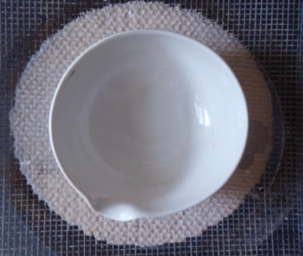  Abbildung 6: kein Rückstand in der  Porzellanschale mit Wasser.

Deutung: Da Sand in Wasser nicht löslich ist, setzt er sich am Boden des Becherglases ab. Salz ist wasserlöslich. Dadurch kann die Lösung dekantiert werden und der Sand von dem Salz getrennt werden. Durch das Filtrieren werden Überreste des Sandstaubes beseitigt, sodass sich in der Lösung nur noch Wasser und Salz befinden. Durch Erhitzten verdampft das Wasser, da es eine niedrigere Siedetemperatur hat. Das Salz kristallisiert in der Porzellanschale. In der Porzellanschale mit Wasser bleiben keine Rückstände d.h. es liegen keine weiteren Reinstoffe vor.
Entsorgung: Die Flüssigkeiten können in den Abguss entsorgt werden und die Feststoffe in den Hausabfall.
Literatur: [1] M. Tausch, M. von Wachtendonk, Chemie – Stoff Formel Umwelt – Se kundarstufe 1, C.C.Buchner, 2 Auflage, 2009, S. 26-27.
[2] A. van Saan, 365 Experimente für jeden Tag, moses, 4. Auflage, 2010, S. 21.
Unterrichtsanschlüsse Dieser Versuch eignet sich für das Thema Mischen und Trennen, um Trennvorgänge und Techniken besser kennen zu lernen und zu üben. Der Versuch benötigt keine gefährlichen Chemikalien, weswegen der erste Teil bedenkenlos von SuS durchgeführt werden kann. Das Eindampfen des Salzes sollte von der Lehrperson durchgeführt werden, da erstens ein Bunsenbrenner benutzt werden muss und zweitens beim Eindampfen Salzspritzer entstehen können. Alternativ könnte der Versuch mit Zucker durchgeführt werden.

Schülerversuche

V 3 – Herstellung und Klassifizierung von Gemischen
In diesem Versuch stellen SuS Gemische aus Substanzen her, die sie aus ihrem Alltag kennen. Die hergestellten Gemische werden benannt und als heterogen oder homogen klassifiziert. Hierfür benötigen die SuS Vorwissen über die verschiedenen Arten von Gemischen und deren Namen. Für den Versuch werden herkömmliche, ungefährliche Chemikalien benötigt, Reagenzgläser und einen Reagenzglasständer.

Es werden keine Gefahrenstoffe in diesem Versuch eingesetzt.
Materialien: 6 Reagenzgläser, Reagenzglasständer
Chemikalien: Zucker, Sand, Kreidepulver, Speiseöl, Kochsalz, Alkohol
Durchführung: Zucker, Sand, Kreidepulver, Speiseöl, Kochsalz, und Alkohol werden je in ein Reagenzglas gegeben. Daraufhin wird das jeweilige Reagenzglas bis zur Hälfte mit destilliertem Wasser gefüllt. Jedes Reagenzglas wird geschüttelt. Die entstehenden Gemische werden benannt und als homogen oder heterogen klassifiziert.

Beobachtung:
Chemikalie in H₂O | Homogen oder Heterogen
Zucker | homogen
Sand | heterogen
Kreidepulver | heterogen
Speiseöl | heterogen
Kochsalz | homogen
Alkohol | homogen

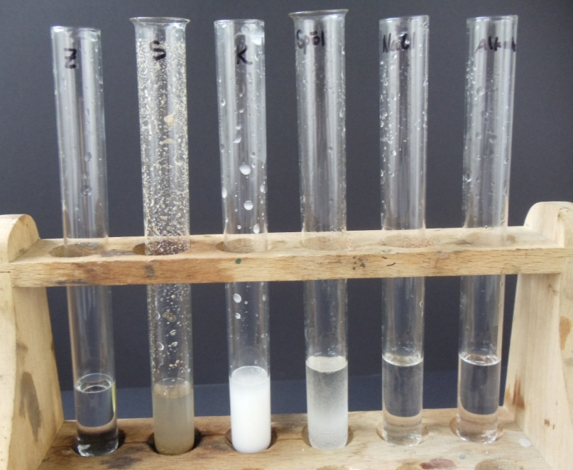
Abbildung 7: Die hergestellten Gemische mit Wasser (von links nach rechts: Zucker, Sand, Kreidepulver, Speiseöl, Tafelsalz, Alkohol).

Deutung: Stoffe, die optisch einheitlich sind, werden als homogen klassifiziert und
Stoffe, die optisch uneinheitlich sind, als heterogen. Gemäß dieser Klassifizierung lassen sich die Gemische wie folgt benennen:
Chemikalie in Wasser | Name des Gemisches
Zucker | Lösung
Sand | Suspension
Kreidepulver | Suspension
Speiseöl | Emulsion
Kochsalz | Lösung
Alkohol | Lösung

Entsorgung: Alle Chemikalien können in den Abfluss, bzw. gefiltert in den Hausmüll entsorgt werden.
Literatur: [1] W. Eisner et al, Elemente Chemie I – Unterrichtswerk für Gymnasien, Klett, 2. Auflage, S. 31.
Unterrichtsanschlüsse Dieser Versuch bietet sich für das Thema Mischungen (Klassifizierung) an, um unterschiedliche Mischungen herzustellen und experimentell kennenzulernen und auch zu klassifizieren. Die Stoffe sind ungefährlich und die Versuchsdurchführung einfach, sodass die SuS keine Probleme haben sollten. Alternativ können Mischungen aus vielen anderen Alltagsstoffen, wie z.B. Benzin oder Süßstoff, mit Wasser hergestellt werden. Auch können Mischungen aus dem Alltag untersucht werden, wie z.B. Milch, Orangensaft usw.

V 4 – Chromatographie von Filzstiften
In diesem Versuch können SuS das Prinzip der Chromatographie kennenlernen und selbst eine Chromatographie mit den ihnen bekannten Filzstiften durchführen. Sie sollten dafür Vorwissen darüber haben, dass Stoffe in Wasser unterschiedlich lösbar sind. Für den Versuch werden Filzstifte und Filterpapier benötigt.

Es werden keine Gefahrenstoffe in diesem Versuch eingesetzt.
Materialien: Filterpapier, Becherglas (500 mL), Filzstifte
Chemikalien: destilliertes Wasser, Filzstifte (schwarz, lila, grün)
Durchführung: Ein Filterpapier (Durchmesser 15cm) wird am unteren Rand und an den zwei Seiten gerade abgeschnitten. 3 cm über der Unterkante wird eine Bleistiftlinie gezeichnet. Auf diese Linie wird alle 2 cm ein Punkt mit einer unterschiedlichen Filzstiftfarbe gemalt. Insgesamt werden drei Punkte gemalt (grün, lila und schwarz). Das Filterpapier wird in ein Becherglas gestellt, welches 2 cm hoch mit destilliertem Wasser gefüllt ist. Wenn das Filterpapier zu zwei Dritteln nass ist, wird das Löschpapier entnommen und die Beobachtungen aufgeschrieben.
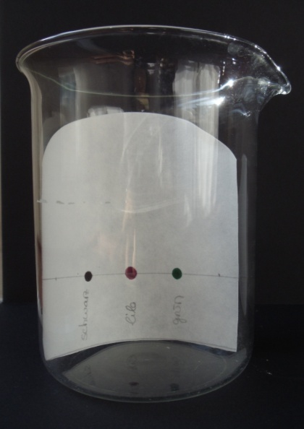
Abbildung 8: Aufbau Chromatographie von Filzstiften: Schwarz (links), Lila und Grün (rechts).

Beobachtung: Die bunten Punkte steigen auf dem Löschpapier auf und trennen sich in unterschiedliche Farben.
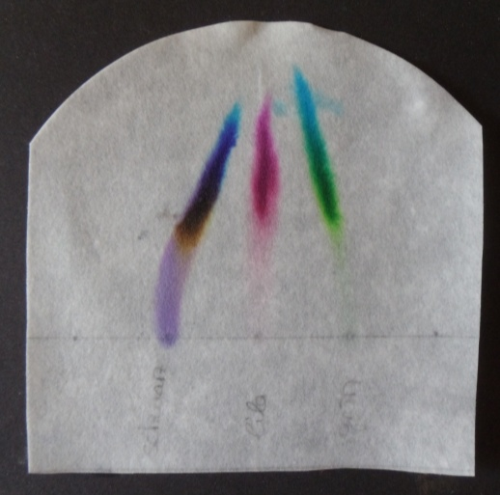
Abbildung 9: Chromatographie von Schwarz (links), Lila und Grün (rechts). Die einzelnen Farbstoffe sind deutlich zu erkennen.

Deutung: Durch ihre unterschiedliche Löslichkeit in Wasser werden die einzelnen Farbstoffe unterschiedlich weit auf dem Filterpapier mit dem Wasser nach oben getragen. Die Farben in Filzstiften sind keine Reinstoffe sondern Stoffgemische, bzw. Mischungen von unterschiedlichen Farben, deren Farbstoffe unterschiedliche Löslichkeit in Wasser haben und dementsprechend weit auf dem Filterpapier laufen.
Entsorgung: Das Filterpapier kann in den Hausabfall entsorgt werden.
Literatur: [1] M. Tausch, M. von Wachtendonk, Chemie – Stoff Formel Umwelt – Se kundarstufe 1, C.C.Buchner, 2 Auflage, 2009, S. 24-25.
[2] L. Ryan, Chemistry for you – Revised National Curriculum Edition for GCSE, nelson thorners, 2. Auflage, 2001, S. 20.
[3] M. Jäckl, K. Risch, Chemie heute – Sekundarstufe 1, Schroedel, 1993, S. 43.
Unterrichtsanschlüsse Dieser Versuch kann in der Einheit Mischen und Trennen durchgeführt werden, da SuS die Möglichkeit haben, ein weiteres Trennverfahren auf Basis von Löslichkeit an einem Alltagsprodukt kennen zu lernen. Der Versuch ist ungefährlich und alltagsrelevant. Alternativ können andere Farben benutzt werden und Löschpapier oder Kreide anstatt des Filterpapiers (Löschpapier ist nur empfehlenswert, wenn der Versuch mehrere Stunden stehen bleiben kann).

V 5 – Unterscheiden zwischen flüssigen Reinstoffen und Gemischen anhand des Siedepunktes
In diesem Versuch erkennen SuS, dass sie homogene Flüssigkeiten anhand ihres Siedepunktes experimentell als Gemisch oder Reinstoff klassifizieren können. Die SuS erhitzen reinen Alkohol, destilliertes Wasser und ein 1:1 Gemisch aus Wasser und Alkohol und messen die Siedetemperatur. Hierfür sollten SuS mit der Siedetemperatur vertraut sein und wissen, dass Gemische einen Siedebereich und Reinstoffe einen Siedepunkt haben. Es wird Ethanol, ein brennbarer Stoff, benötigt.

Gefahrenstoffe
Ethanol |  |  | H: 225 |  |  | P: 210

Materialien: Heizplatte, 3 Bechergläser (Becherglas 1: Wasser, Becherglas 2: Alkohol, Becherglas 3: 50 % Alkohol), Rührfisch, Thermometer
Chemikalien: Ethanol (96%), Wasser
Durchführung: Es werden drei Bechergläser mit einer klaren, farblosen Flüssigkeit nacheinander auf einer Heizplatte erhitzt. Sobald die Flüssigkeit siedet (t = 0s) wird alle 30 Sekunden die Temperatur der Flüssigkeit an dem Thermometer abgelesen und notiert. Es wird so lange gemessen, bis die Temperatur für fünf Messungen konstant bleibt. Auf Grund der Ergebnisse sollten die SuS die Flüssigkeiten als Wasser, Alkohol oder ein Wasser-Alkohol Gemisch identifizieren.
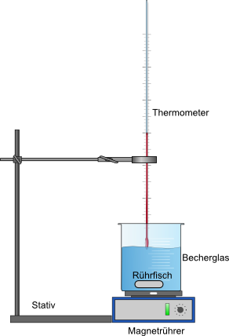
Abbildung 10: Versuchsaufbau für die Messung des Siedepunktes.
Beobachtung:
Zeit [s] | Temperatur [°C]  Becherglas 1 | Temperatur [°C]  Becherglas 2 | Temperatur [°C]  Becherglas 3
0 | 91 | 67 | 74
30 | 92 | 73 | 77
60 | 92 | 73,5 | 77
90 | 92 | 74 | 77,5
120 | 92 | 74 | 78
150 | 92 | 74 | 78
180 | 92 | 74 | 78
210 | 92 | 74 | 78,5
240 |  | 74 | 79
270 |  | 74 | 79
300 |  |  | 79,5
330 |  |  | 80
360 |  |  | 80
390 |  |  | 80
420 |  |  | 81
450 |  |  | 81
480 |  |  | 82
510 |  |  | 82
540 |  |  | 83,5
570 |  |  | 85
600 |  |  | 87
630 |  |  | 88.5
660 |  |  | 89,5
690 |  |  | 90,5
720 |  |  | 91
750 |  |  | 91,5
780 |  |  | 92
810 |  |  | 92,5
840 |  |  | 92,5
870 |  |  | 92,5
900 |  |  | 93
930 |  |  | 94
960 |  |  | 94
990 |  |  | 94
1020 |  |  | 94
1050 |  |  | 94

Deutung: Die Flüssigkeit in Becherglas 1 ist Wasser, da die Flüssigkeit bei 92°C (Literaturwert: 100°C) siedet und die Temperatur nicht weiter steigt. Becherglas 2 enthält reinen Alkohol, da die Flüssigkeit bei 74°C siedet (Literaturwert: 78,29°C) und nicht weiter steigt, wodurch die Flüssigkeit einen Siedepunkt und keinen Siedebereich aufweist, und somit ein Reinstoff sein muss. Becherglas 3 enthält eine Mischung aus Alkohol und Wasser, da die Flüssigkeit bei 70°C anfängt zu sieden und die Temperatur bis 94°C steigt, d.h. es gibt einen Siedebereich und die Lösung ist eine Mischung.
Entsorgung: Die Lösungen können in den Abfluss entsorgt werden.
Literatur: T. Seilnacht, http://www.seilnacht.com/Chemie/ch_ethol.htm, (Zuletzt abgerufen am 06.08.2014 um 15:38 Uhr).
Unterrichtsanschlüsse Dieser Versuch kann in der Unterrichtseinheit Reinstoffe und Gemische durchgeführt werden, da SuS lernen, wie sie experimentell eine homogene Lösung als Gemisch oder Reinstoff anhand seiner messbaren Eigenschaften unterscheiden können. Der Versuch kann arbeitseinteilig durchgeführt werden, um Zeit zu sparen und die SuS nicht zu langweilen, da die Durchführung immer die gleiche ist. Alternativ können auch andere Lösungen benutzt werden, wie z.B. Propanol.

Arbeitsblatt – Gemische und Trennungsverfahren
- Beschreibe, welche Stoffeigenschaften zur Trennung von Gemischen benutzt werden können.
________________________________________________________________________________________________________________________________________________________________________________________________________________________________________________________________________________________________________________

- Kennzeichne folgende Gemische (Gemenge, Legierung, Lösung usw.) und entscheide, ob sie homogen oder heterogen sind:
 | Name des Gemisches | Homogen oder heterogen
Milch (Fett und Wasser) | ____________________ | ____________________
Mineralwasser | ____________________ | ____________________
Luft | ____________________ | ____________________
Messing (Kupfer und Zink) | ____________________ | ____________________
Luft in Seifenwasser | ____________________ | ____________________
Rußteilchen in der Luft | ____________________ | ____________________
Mehl und Salz | ____________________ | ____________________
- Gestalte ein Experiment (Materialien, Chemikalien und Durchführung), um ein Gemisch aus Zucker, Wasser und Mehl in seine Bestandteile zu trennen.

Materialien: ________________________________________________________________
Chemikalien: _______________________________________________________________

Durchführung: _______________________________________________________________
____________________________________________________________________________________________________________________________________________________________________________________________________________________________________________________________________________________________________________________________________________________________________________________________________________________________________________________________________________________________________________________________________________________________________________________________________________________________________________________________________________________________________________________________________________________________________________________________________________________________________________________________________

Reflexion des Arbeitsblattes
Das Thema des Arbeitsblattes ist das Trennen von Gemischen und soll den SuS die Möglichkeit geben, das Gelernte zu wiederholen und auch zu vertiefen. Die Lernziele, die dabei verfolgt werden, sind folgende: (1) SuS erkennen, welche Stoffeigenschaften zur Trennung von Gemischen genutzt werden können, (2) SuS können Gemische aus ihrem Alltag klassifizieren und (3) SuS planen ein mehrstufiges Trennverfahren eines Gemisches. Das Arbeitsblatt kann als Wiederholung der Einheit eingesetzt werden oder als Sicherung für Versuch 2 „Trennung eines Gemenges“ oder Versuch 3 „Herstellung und Klassifizierung von Gemischen“.

Erwartungshorizont (Kerncurriculum)
Das Arbeitsblatt setzt Kompetenzen voraus, die notwendig sind, um das Arbeitsblatt lösen zu können. Bezüglich Fachkenntnisse müssen SuS Kenntnisse über messbare und mit den Sinnen erfassende Stoffeigenschaften haben, um Frage 1 zu beantworten. Auch für Frage 3 sind Kenntnisse der Stoffeigenschaften notwendig, um ein angemessenes Trennverfahren planen zu können, welches auch in den Kompetenzbereich Fachwissen mit reinspielt. Des Weiteren wird die Bewertungskompetenz gefördert, da SuS Mischungen aus ihrem Alltag chemisch klassifizieren sollen. Die Kompetenzen Kommunikation und Erkenntnisgewinnung werden durch das Arbeitsblatt nicht gefördert, jedoch durch die Durchführung der Versuche, da die Beobachtungen protokolliert und die Durchführungsangaben befolgt werden müssen.
Frage 1 entspricht dem Anforderungsbereich I in der Kompetenz Fachwissen, da SuS lediglich Wissen bzgl. der Stoffeigenschaften für Trennverfahren reproduzieren müssen. Frage 2 fällt in den Anforderungsbereich II in der Kompetenz Fachwissen, da SuS Analogien zu Mischungen aus ihrem Alltag herstellen müssen. Frage 3 entspricht dem Anforderungsbereich III, da es im Fachwissen das selbständige Auswählen und Verknüpfen von Methoden und Fakten erfordert, sowie in der Erkenntnisgewinnung das selbständige Planen eines Versuches verlangt.

Erwartungshorizont (Inhaltlich)
- Beschreibe, welche Stoffeigenschaften zur Trennung von Gemischen benutzt werden können.
Folgende Stoffeigenschaften können zur Trennung von Gemischen benutzt werden: Löslichkeit, Siedepunkt, magnetische Eigenschaften,(Dichte)

- Kennzeichne folgende Gemische (Gemenge, Legierung, Lösung usw.) und entscheide, ob sie homogen oder heterogen sind:
Milch (Fett und Wasser) | Emulsion | heterogen
Mineralwasser | Lösung | homogen
Luft | Gasgemisch | homogen
Messing (Kupfer und Zink) | Legierung | homogen
Luft in Seifenwasser | Schaum | heterogen
Rußteilchen in der Luft | Rauch | heterogen
Mehl und Salz | Gemenge | heterogen
- Gestalte ein Experiment (Materialien, Chemikalien und Durchführung) um ein Gemisch aus Zucker, Wasser und Mehl in seine Bestandteile zu trennen.

Materialien: Filterpapier, Filtriergestell, Trichter, 2 Bechergläser, Porzellanschale, Bunsenbrenner, Dreifuß und Netz

Chemikalien: Gemisch aus Zucker, Wasser und Mehl

Durchführung: Das Gemisch wird stehen gelassen, bis sich das Mehl unten abgesetzt hat. Die Lösung wird dekantiert und danach filtriert, um jegliche Mehlüberreste zu entfernen. Um das Wasser und den Zucker zu trennen, wird die Lösung in einer Porzellanschale auf dem Dreifuß mit einem Bunsenbrenner so lange erhitzt, bis das Wasser verdampft und der Zucker in der Porzellanschale kristallisiert ist.

Im weiteren Bericht mit SuS abgekürzt.
Für genaue Angaben bezüglich der zu erreichenden Kompetenzen in der Einheit Reinstoffe, Stoffgemische und Trennverfahren siehe Teil 1.

